编号 | ××××××××



高水平创新成果替代
本科毕业设计（论文）报告
题目 | ××××××××××

学生姓名 | ××××××××××
学号 | ×××××××××
学院 | ××××学院
专业 | ×××××××××
班级 | ×××××××
指导教师 | ×××教授
企业导师 | （若无请删除此表格行）

二〇二六年十一月

南京航空航天大学
本科毕业设计（论文）诚信承诺书
本人郑重声明：所呈交的毕业设计（论文）是本人在导师的指导下独立进行研究所取得的成果。论文核心内容（如研究设计、数据分析、结论等）均为原创，未使用AI进行数据篡改与虚构、规避查重等违规操作。尽我所知，除了文中特别加以标注和致谢的内容外，本设计（论文）不包含任何其他个人或集体已经发表或撰写的成果作品。对本设计（论文）所涉及的研究工作作出贡献的其他个人和集体，均已在文中以明确方式标明。

作者签名：
日期： | 20 年 月 日

南京航空航天大学
毕业设计（论文）使用授权书
本人完全了解南京航空航天大学有关收集、保留和使用本人所送交的毕业设计（论文）的规定，即：本科生在校攻读学位期间毕业设计（论文）工作的知识产权单位属南京航空航天大学。学校有权保留并向国家有关部门或机构送交毕业设计（论文）的复印件和电子版，允许论文被查阅和借阅，可以公布论文的全部或部分内容，可以采用影印、缩印或扫描等复制手段保存、汇编论文。保密的论文在解密后适用本声明。
论文涉密情况：
□ 不保密
□ 保密，保密期（起讫日期： ）

作者签名： |  |  | 导师签名：
日期： | 20 年 月 日 |  | 日期： | 20 年 月 日

摘要
本文根据南京航空航天大学本科毕业设计（论文）撰写规范要求，就本科生撰写毕业设计（论文）工作中常见的撰写规范、排版格式和Word使用经验等进行讨论、示范和总结。力求通过提供一个开箱即用的本科毕业设计（论文）Word模板，以此抛砖引玉，让各位同学能学习了解并熟练掌握现代文字处理排版工具，并成为我航学子必备技能，助力大家早日成为德才兼备、引领各行各业发展的“社会栋梁”和“工程英才”。
摘要应高度概括地陈述本论文的主要内容，主要说明本论文的研究目的、方法、过程、成果、结论及创新点等等，要求语言凝练、叙述客观、观点明确、思路清晰，能反映该学位论文核心内容，不含图表、注释。英文摘要应与中文摘要相对应，采用第三人称介绍内容，叙述基本时态为一般现在时。中文摘要以300～500字，英文摘要以200～300个词为宜。
关键词是供检索用的主题词条，关键词数量一般3～8个。关键词行与摘要内容之间空一行，关键词之间用逗号分隔，中英文关键词含义应保持一致。建议中文摘要关键词之间用全角逗号，英文摘要关键词之间用半角逗号，半角逗号后跟一个空格，最后一个关键词后不加标点符号。以上内容计450余字。
本模板中各章节仅用于演示撰写规范格式等相关要求，其章节各级标题与内容仅供参考，不作为学生毕业设计（论文）的大纲或内容要求。

关键词：撰写规范，文字处理，排版技巧，毕业论文

ABSTRACT
This article discusses, demonstrates, and summarizes the common writing specifications, typesetting formats, and Word usage experience of undergraduates in their graduation design (thesis) writing according to the requirements for writing specifications (thesis) of Nanjing University of Aeronautics and Astronautics.
By providing an out-of-the-box undergraduate graduation design (thesis) Word template, to make students learn to understand and master modern word processing typesetting tools and become a must-have skill for NUAA students. And help everyone succeed as soon as possible.
The abstract should state the main content of the dissertation in a highly general way, mainly describing the research objectives, methods, processes, results, conclusions and innovation points of the dissertation, etc. It requires concise language, objective narrative, clear viewpoints, clear thinking, and can reflect the core content of the dissertation, without diagrams and notes. The English abstract should correspond to the Chinese abstract, introducing the content in the third person and describing the basic tense in the general present tense. Abstracts should be 300 to 500 words in Chinese and 200 to 300 words in English.
Keywords are the subject words for search, the number of keywords is generally 3 to 5, the keywords are separated by commas, the meaning of the keywords in both Chinese and English should be consistent.
Leave a blank line between the keyword and the abstract, separated by commas. It is recommended to use full-width commas between Chinese abstract keywords, and half-width commas between English abstract keywords, followed by a space, and no punctuation after the last keyword.
This English summary was translated by machine, and the total number of words does not exceed 300 words.
Key words: Writing Guidelines, Word processing, Typography skills, Undergraduate thesis

目录
第一章 绪论 1
1.1 背景和意义 1
1.2 国内外研究现状 1
1.3 本文主要工作 1
1.4 论文组织结构 1
第二章 Word基本操作和版式设置 3
2.1 Word必备技能 3
2.1.1 了解文档版本 3
2.1.2 必修基础技能 3
2.2 版式设置 3
2.2.1 版面设置 3
2.2.2 页眉页脚 3
2.2.3 分页和段落 4
2.2.4 字体设置 4
第三章 论文书写和格式规范 5
3.1 书写规范 5
3.1.1 使用语言 5
3.1.2 名词术语 5
3.1.3 数字和标点符号 5
3.2 常用格式 6
3.2.1 注释 6
3.2.2 公式 6
3.3 图表设置 6
3.3.1 图 6
3.3.2 表 8
3.4 公式 8
3.5 注释 9
3.6 伪代码 9
第四章 多级标题和目录 11
4.1 多级标题设置 11
4.1.1 章节标题格式 11
4.1.2 一级标题前空一行处理 11
4.2 目录生成 11
4.3 Word中批量更新域 12
第五章 总结与展望 13
5.1 研究总结 13
5.2 研究展望 13
参考文献 14
学位研究期间取得的主要成果 17
附录 附录名称 18
致谢 19

绪论

背景和意义
正文是论文的主体部分，一般从引言（或绪论、序言、导论等）开始，以结论、讨论或展望结束。
正文部分应另页右页开始，所谓另页右页指的是从本章开始的正文部分应另起一页书写，并且位于对称装订的材料右侧页面，即此页始终位于奇数页。
本模板通过设置分节符（奇数页），实现“诚信承诺书”、“中文摘要”、“第一章 绪论”另页右页开始。
引言应包括论文的研究目的、流程和方法等，论文研究领域的历史回顾，文献回溯，理论分析等内容，此部分需用足够的文字叙述并独立成章，内容必须实事求是，客观真切、论据可靠、合乎逻辑、层次分明、简练可读，严格遵循相关学科国际通行的学术规范。

国内外研究现状
国内外高校本科生掌握office等生产力工具技能情况研究，等等等……。
××××××××××××××××××××××××××××××××××××××××××××××××××××××××××××××××××××××××××××××××××××××××
××××××××××××××××××××××××××××××××××××××××××××××××××××××××××××××××××××××××××××××××××××××××

本文主要工作
本文针对本科毕业设计（论文）撰写规范，介绍论文模板中各部分的内容要求，接着就版式设置和基本文字处理操作进行讨论，然后针对常用的书写规范格式进行介绍，重点阐述多级标题、目录生成等排版技能，最后介绍NoteExpress文献管理软件。

论文组织结构
本论文的组织结构如下：
第一章 阐明课题的研究背景，介绍课题的研究现状和来源，并概述论文的主要工作和创新点。
第二章 介绍文字处理基本操作，并介绍本模板的版式设置；
第三章 介绍常用的书写规范以及图表的使用等；
第四章 多级标题设置和目录的生成；
第五章 总结全文，对今后的研究做出总结和展望。

Word基本操作和版式设置

Word必备技能

了解文档版本
微软Office全家桶中的Word文字处理软件有多种版本，目前在广为使用的版本有Word 2003、Word 2007、Word2010、Word 2013、Word 2016、Word2019。其中Word 2003保存的文件默认格式是Word97-2003格式，文件扩展名为“.doc”，而从Word 2007开始文件默认保存格式是基于Office Open XML标准的压缩文件格式，文件扩展名为“.docx”。

必修基础技能
Word采取所见即所得的文字编辑界面，使用起来上手很快，但精通需要一定的深入学习和研究。以下基础操作请务必自行查找资料学习并熟练掌握：

学会使用隐藏和显示编辑标记功能，分清楚空格、制表符、换行、回车、分页；

使用段落首行缩进实现每段缩进2字符，不要用空格；

使用段落左右缩进配合文字对齐实现文字段落的特殊对齐操作，不要使用空格；

使用制表符实现分列对齐，不要用空格；

使用分页符控制内容分页（快捷键Ctrl+Enter），不要用回车符；

使用多级列表实现章节自动编号，不要手工设置；

使用中文版式的调整宽度功能设置不同数量文字的统一宽度。

版式设置

版面设置
毕业设计（论文）所用纸张大小为A4、纵向布局、左侧装订、对称页边距，页边距分别为：上方（天头）2.5cm、下方（地脚）2cm、内侧（订口）2.5cm、外侧（切口）2cm。

页眉页脚
页眉从正文部分（第一章）开始设置，奇数页内容为：南京航空航天大学本科毕业设计（论文），偶数页内容为当前章节名称（如：第一章 绪论），均居中对齐；页脚设置论文页码，外侧对齐。
封面、诚信承诺书、使用授权书不设置页码；摘要和目录部分采用小写罗马数字连续编排，如ⅰ、ⅱ、ⅲ、…；正文开始采用阿拉伯数字编排页码，数字左右加连字符，外侧对齐，如-1-、-2-、-3-、…；参考文献、附录、致谢等接正文部分连续编排页码，要求同正文要求。

分页和段落
诚信承诺书、中文摘要、英文摘要、目录均另起页，其中诚信承诺书和使用授权书位于同一页，中英文摘要与对应的关键词应位于同一页；正文部分应另页右页开始，每一章应另起页；参考文献、附录、致谢应置于正文后并另起页。
段前段后不设间距，正文部分每一章标题前需空一行，每级标题与下段内容同页。

字体设置
中文字体为小四号宋体，英文及数字字体为小四号Times New Roman，当中文字体为黑体时，适配的西文字体为Arial（或Helvetica），正文行距为1.5倍，段落首行缩进2字符。

论文书写和格式规范

书写规范

使用语言
原则上，毕业设计（论文）应采用国家语言文字工作委员会正式公布的简化汉字书写，外语类专业毕业设计（论文）应使用所学语种撰写，外国留学生参照国家或学校相关规定执行。
非外语类专业如需使用其他语言撰写，学生应于开题前向院系提出申请并获批准，最终撰写完成的毕业设计（论文）应附上不少于2500字的中文详细摘要，作为该毕业设计（论文）的组成部分接受学术规范、答辩等所有审查评估，若参加省部级本科毕业设计（论文）评优的，必须同时提供中文全文翻译。

名词术语
毕业设计（论文）中采用的术语、符号、代号全文必须统一，并符合相关规范要求。具体如下：

科学技术名词术语尽量采用全国自然科学名词审定委员会公布的规范词或国家相关标准规范中规定的名称。尚未统一规定或叫法有争议的名词术语，可采用惯用的名称。

使用特定含义的名词术语或新名词、以及使用外文缩写代替某一名词术语时，首次出现时应在圆括号内注明其含义，国外新的专业术语、缩略语，必须在译文后用圆括号注明原文。

外国人名一般采用英文原名，可不译成中文，一般很熟知的外国人名（如马克思、牛顿、爱因斯坦等）可按通常标准译法写译名。

计量单位须符合中华人民共和国的国家标准GB 3100～3102—93，非物理量的单位，如件、台、人、元等，可用汉字与符号构成组合形式的单位，例如件/台、元/km。要求单位名称全文统一，不混淆使用中英文单位名称。

数字和标点符号
标点符号使用应符合《标点符号用法》（GB /T 15834—2011）规范要求。涉及测量、统计数据的一律用阿拉伯数字，在叙述中一般不宜用阿拉伯数字。

常用格式

注释
正文中有个别名词或情况需要解释时，可加注说明，注释采用脚注方式（将注文放在加注页的底部），注释序号以页为单位，即每页都从1开始编号，编号用1、2、3、…，正文中编号用上标。同一页中有两个以上的注时，按各注出现的先后顺序编号，注释只限于写在注释符号出现的同页，不得隔页。

公式
公式一般用公式编辑器编制，公式应居中对齐，标注序号并加圆括号。公式序号一律用阿拉伯数字逐章编序（如（3.6）），编号方式应与插图、表格方式一致，序号排在公式右边行末，公式与序号之间不加虚线。
长公式在一行无法写完的情况下，原则上应在等号（或数学符号，如“+”、“-”号）处换行，数学符号在换行后的行首。
对于公式中的变量含义需要说明的，在公式后的段落中，采用“式中：A为某某，B为某某”的方式加以说明，A、B等字符必须与公式中的字体一致。如公式中为斜体，则说明中也必须使用斜体。

图表设置
图表的题目要简洁、精炼，题目置于图表序号之后，居中对齐，与上下正文内容空一行。图表要有自明性，图表之间切忌重复，图表位于文中表述之后，居中对齐，图表的宽度不得超过版面文字的宽度。
图表的序号一般按章节顺序编排，如图1.1（第一章第1个图）、表2.3（第二章第3个表），图和表分别按各自顺序分开编号，在图表较少时也可以全文连续编序，如图8、表3。

图
图题在图的下方，如一个插图由两个及以上的分图组成，分图用(a)、(b)、(c)等标出，并标出分图名。
简单文字图可用WORD直接绘制，复杂的图考虑使用相应的图形绘制软件完成，以提高图形表达质量。
对于函数曲线图，请注意检查横纵坐标的变量名、单位、刻度值是否完整（对于无量纲化或无单位的，请注明“无单位”），不同线型或图符说明应完整，变量名和单位之间用“／”分开。
插入图片时布局选项注意选择“嵌入型”，图片设置图片样式，图题设置图题样式。
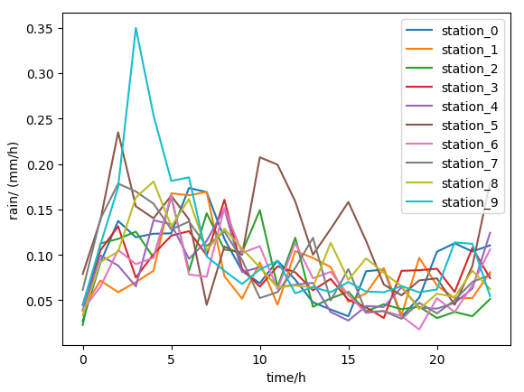
图2.1 每小时降水量24小时均值分布图
对于一行内需要放置多个分图的，可以使用表格布局方式。建立一个一行的表格，列数与图片数量一致，表格和单元格均设置居中对齐，去掉表格线后，在单元格内放置图。
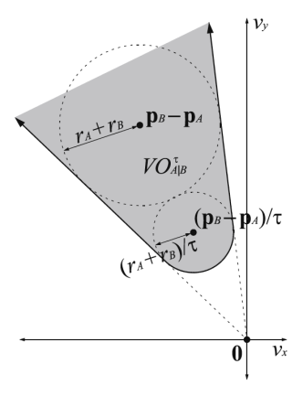  （a）速度障碍集合 | 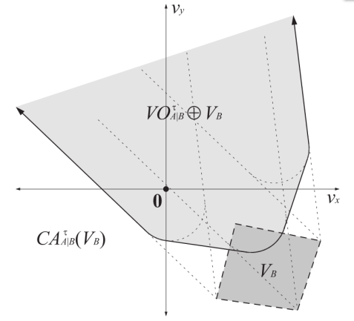  （b）避免碰撞集合
图2.2 速度障碍法速度选择

表
表题在表的上方。表格的结构应简洁明了，一律要求采用三线表，即表格中最长的横线三条，没有竖线，上下两条粗线宽1.5磅，其余细线宽0.75磅。
表中参数及单位用“／”分开。如某个表需要转页接排，可用续表形式，续表在表格编号加“（续）”，如表1.2（续），并重复表头。
三线表具体样式如下所示，本模板已提供默认表格样式，也可以通过新建空白表格后，然后选中表格，在“设计”选项卡中选择自定义的表格样式，同时确保标题行和汇总行为勾选状态，即可快速设置表格样式。
表2.1 降水率分级统计
降水率(mm/h)分级 | 该等级所占比例(%) | 降水等级描述
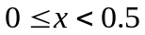 | 90.36 | 没有雨或雨很小
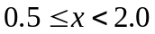 | 6.41 | 小雨
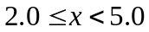 | 2.04 | 中雨
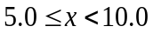 | 0.10 | 大雨
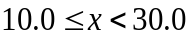 | 0.73 | 大雨到暴雨
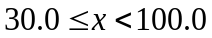 | 0.16 | 暴雨
表2.2 统计表
产品 | 产量 | 销量 | 产值 | 比重
手机 | 11000 | 10000 | 500 | 50%
电视机 | 5500 | 5000 | 220 | 22%
计算机 | 1100 | 1000 | 280 | 28%
合计 | 17600 | 16000 | 1000 | 100%
表2.3 分栏表
年度 | 产品 | 产量 | 销量 | 产值
2004 | 手机 | 11000 | 10000 | 500
2004 | 计算机 | 1100 | 1000 | 280
2005 | 手机 | 16000 | 13000 | 550
2005 | 计算机 | 2100 | 1500 | 320

公式
公式一般用公式编辑器编制，公式应居中对齐，标注序号并加圆括号。公式序号一律用阿拉伯数字逐章编序（如（3.6）），编号方式应与插图、表格方式一致，序号排在公式右边行末，公式与序号之间不加虚线。
长公式在一行无法写完的情况下，原则上应在等号（或数学符号，如“+”、“-”号）处换行，数学符号在换行后的行首。
公式及文字中的一般变量（或一般函数）（如坐标X、Y，电压V，频率f）宜用斜体，矢量用粗斜体如S或白斜体上加单箭头，常用函数（如三角函数cos、对数函数ln等）、数字运算符、化学元素符号及分子式、单位符号、产品代号、人名地名的外文字母等用正体。
对于公式中的变量含义需要说明的，在公式后的段落中，采用“式中：A为某某，B为某某”的方式加以说明，A、B等字符必须与公式中的字体一致。如公式中为斜体，则说明中也必须使用斜体。
公式排版时可选中模板中的“公式式样”，先将光标移至公式前，按“Tab”键，公式居中；再将光标移至编号前，按“Tab”键移动一个制表符位置，使公式编号右对齐。

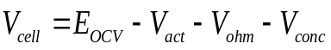 (2.1)
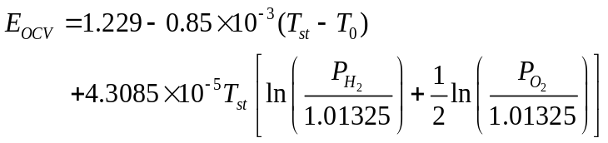 (2.2)

注释
正文中有个别名词或情况需要解释时，可加注说明，注释采用脚注方式（将注文放在加注页的底部），注释序号以页为单位，即每页都从1开始编号，编号用1、2、3、…，正文中编号用上标。同一页中有两个以上的注时，按各注出现的先后顺序编号，注释只限于写在注释符号出现的同页，不得隔页。
注释采用小五号宋体，英文及数字为小五号Times New Roman字体，利用“引用”选项卡中的“插入脚注”功能插入。

伪代码
程序代码需要使用等宽字符，如需要更优美的格式化效果，可以使用一些第三方的工具导入。
using System;

namespace ConsoleApp1
{
class Program
{
static void Main(string[] args)
{
Console.WriteLine("Hello World!");
}
}
}

多级标题和目录

多级标题设置

章节标题格式
正文各部分的标题应简明扼要，不使用标点符号，各级标题编号格式如下：
一级标题 第一章、第二章、第三章、…
二级标题 1.1、1.2、1.3、…
三级标题 1.1.1、1.1.2、1.1.3、…
四级标题 （1）、（2）、（3）、…
五级标题 不使用编号，字体加粗

请使用模板提供的多级标题样式，可实现自动章节编码，无需手工调整。一旦使用多级标题，尽量避免使用编号列表功能，以免出现莫名其妙的问题。

一级标题前空一行处理
规范要求“正文部分每一章标题前需空一行”，本模板通过设置一级标题样式的段落前空一行，但由于一级标题都是另起页，导致Word会自动忽略页面首行的空行要求。为避免此情况，通过在一级标题前添加一个连续分节符，让Word认为本页与前页属于同一节，这样段前距仍可以生效。
添加分节符方法是把光标放在章节标题第一个字符前（忽略“第×章”字样），然后在“布局”选项卡中找到“分隔符”，在下拉菜单中选择“分节符（连续）”，这样就会在一级标题的上一页插入一个连续分节符。

目录生成
论文目录是论文的提纲，由论文各章节的小标题组成，一般包含到三级标题，层次要清晰，且目录中的标题要与正文中的标题保持一致。目录页中每行均由标题名称和所在页码组成，包括正文章节标题、参考文献、附录、致谢等。
本模板已经设置好三级目录样式，只需要在更新章节内容后，在目录区域右键菜单中选择“更新域”，然后选择“更新整个目录”选项即可。
另外请注意本模板目录页底部的分节符（奇数页）用来控制页眉页脚范围，所以请勿轻易删除。
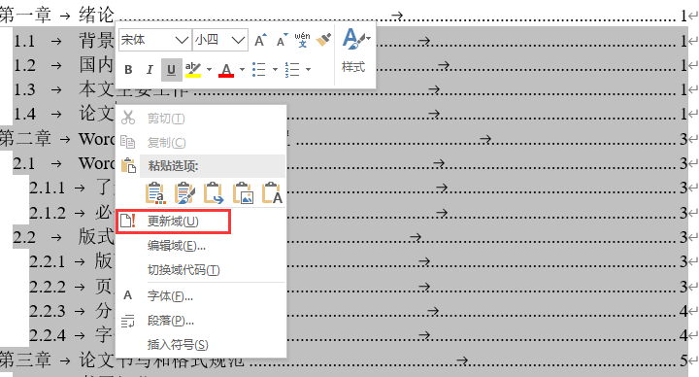
图4.1 更新目录

Word中批量更新域
Word文字编辑中会用到不少域代码来实现自动化功能，例如本模板偶数页用的域可以自动显示当前章节名称。域需要更新内容，如果只有一处需要更新，对着域右键选择“更新域”即可。
当文档中有很多域需要更新的时候，可以采取如下之一操作：

选择"打印预览"，可以更新文档中的所有域；

CTRL+A（全选），然后F9（更新）即可。

总结与展望

研究总结
最后一章结论与展望着重总结论文的创新点或新见解及研究展望或建议。
结论是对论文主要研究结果、论点的提炼与概括，应准确、简明、完整、有条理，使人看后就能全面了解论文的意义、目的和工作内容。主要阐述自己的创造性工作及所取得的研究成果在本学术领域中的地位、作用和意义。
结论要严格区分自己取得的成果与导师及他人的科研工作成果。在评价自己的研究工作成果时，要实事求是，除非有足够的证据表明自己的研究是“首次”的、“领先”的、“填补空白”的，否则应避免使用这些或类似词语。

研究展望
展望或建议，是在总结研究工作和现有结论的基础上，对该领域今后的发展方向及重要研究内容进行预测，同时对所获研究结果的应用前景和社会影响加以评价，从而对今后的研究有所启发。

参考文献
专著（以单行本或多卷册形式出版的印刷型或非印刷型出版物，含教材）：
主要责任者. 题名[M/文献载体标识]. 其他责任者. 版本项. 出版地: 出版者, 出版年: 引文页码[引用日期]. 获取和访问路径. 数字对象唯一标识符.
[1] 刘谋佶, 吕志咏, 丘成昊, 等. 边条翼与旋涡分离流[M]. 北京: 北京航空学院出版社, 1988: 24-27.
[2] 哈里森, 沃尔德伦. 经济数学与金融数学[M]. 谢远涛, 译. 北京: 中国人民大学出版社, 2012: 235-236.
[3] 赵学功. 当代美国外交[M/OL]. 北京: 社会科学文献出版社, 2001[2014-06-11]. http://www.cadal.zju.edu.cn/book/trysinglepage/33023884/1.
[4] Isidori A. Nonlinear control systems[M]. 2nd, New York: Springer Press, 1989: 32-33.
[5] Peebles P Z, Jr. Probability, random variable, and random signal principles[M]. 4th ed. New York: McGraw Hill, 2001.
[6] Turcotte D L. Fractals and chaos in geology and geophysics[M/OL]. New York: Cambridge University Press, 1992[1998-09-23]. http://www.seg.org/reviews/mccorm30.html.
专著中的析出文献（从整本文献中析出的具有独立篇名的文献）：
析出文献主要责任者. 析出文献题名[A]. 析出文献其他责任者//专著主要责任者. 专著题名: 其他题名信息[M/文献载体标识].. 版本项. 出版地: 出版者, 出版年:析出文献的页码[引用日期]. 获取和访问路径. 数字对象唯一标识符.
[7] 程根伟. 1998年长江洪水的成因与减灾对策[A]//许厚泽, 赵其国. 长江流域洪涝灾害与科技对策[M]. 北京: 科学出版社, 1999: 32-36.
连续出版物（通常载有年卷号或年月日顺序号，并计划无限期连续出版发行的印刷或非印刷形式的出版物，如期刊、报纸等）：
主要责任者, 题名: 其他题名信息[文献类型标志/文献载体标识]. 年, 卷(期)-年, 卷(期). 出版地: 出版者, 出版年[引用日期]. 获取和访问路径. 数字对象唯一标识符.
[8] 中国图书馆学会. 图书馆学通讯[J]. 1957(l)-1990(4). 北京: 北京图书馆, 1957-1990.
[9] 中华医学会湖北分会. 临床内科杂志[J]. 1984,1(1)-. 武汉: 中华医学会湖北分会, 1984-.
连续出版物中的析出文献（期刊文章等）：
析出文献主要责任者. 析出文献题名[文献类型标志/文献载体标识]. 连续出版物题名: 其他题名信息, 年, 卷(期): 页码[引用日期]. 获取和访问路径. 数字对象唯一标识符.
[10] 傅惠民. 二项分布参数整体推断方法[J]. 航空学报, 2000, 21(2): 155-158.
[11] 袁训来, 陈哲, 肖书海, 等. 蓝田生物群: 一个认识多细胞生物起源和早期演化的新窗口[J]. 科学通报, 2012, 55(34): 3219.
[12] 丁文祥. 数字革命与竞争国际化[N]. 中国青年报, 2000-11-20(15).
[13] 傅刚. 大风沙过后的思考[N/OL]. 北京青年报, 2000-04-12(14)[2002-03-06]. http:∥www.bjyouth.com.cn/Bqb/20000412/GB/4216%5ED0412B1401.htm.
[14] Kanamori H. Shaking without quaking[J]. Science, 1998, 279(5359): 2063-2064.
[15] Moustafa G H. Interaction of axisymmetric supersonic twin jets[J]. AIAA J, 1995, 33(5): 871-875.
学位论文：
主要责任者. 论文题名[D]. 出版地: 出版者, 出版年: 页码[引用日期]. 获取和访问路径. 数字对象唯一标识符.
[16] 朱刚. 新型流体有限元法及叶轮机械正反混合问题[D]. 北京: 清华大学, 1996.
[17] 孙玉文. 汉语变调构词研究[D]. 北京: 北京大学出版社, 2000.
[18] 牛生杰. 沙尘气溶胶微结构及其对降水影响的观测和数值模拟研究[D/OL]. 南京: 南京气象学院大气科学系, 2004[2006-10-13]. http://ckrd187.cnki.net/grid20/detail.aspx?QueryID=11&CurRec=3.
[19] Sun M. A study of helicopter rotor aerodynamics in ground effect[D]. Princeton: Princeton Univ, 1983.
论文集、会议录：
主要责任者. 论文集名: 其他论文集名信息[C]. 出版地: 出版者, 出版年: 页码[引用日期]. 获取和访问路径. 数字对象唯一标识符.
[20] 辛希孟. 信息技术与信息服务国际研讨会论文集: A集[C]. 北京: 中国社会科学出版社, 1994.
[21] 北京空气动力研究所. 第九届高超声速气动力会议论文集[C]. 北京: 北京空气动力研究所, 1997.
[22] Yufin S A. Geoecology and computers: proceedings of the Third International Conference on Advances of Computer Methods in Geotechnical and Geoenviromental Engineering, Moscow, Russia, February 1-4, 2000[C]. Rotterdam: A.A.Balkema, 2000.
论文集、会议录的析出文献：
析出文献主要责任者. 析出文献题名[A]. 论文集主要责任者. 论文集名: 其他论文集名信息[C/文献载体标识]. 出版地: 出版者, 出版年: 页码[引用日期]. 获取和访问路径. 数字对象唯一标识符.
[23] 陈永康, 李素循, 李玉林. 高超声速流绕双椭球的实验研究[A]. 北京空气动力研究所. 第九届高超声速气动力会议论文集[C]. 北京: 北京空气动力研究所, 1997: 9-14.
[24] Peng J, Luo X Z, Jin C J. The study about the dynamics of the approach glide-down path control of the carrier aircraft[A]. GONG Yao-nan. Proceedings of the Second Asian-Pacific Conference on Aerospace Technology and Science[C]. Beijing: Chinese Society of Aeronautics and Astronautics, 1997: 236-241.
科技报告：
主要责任者. 报告题名: 其他报告题名信息[R]. 出版地: 出版者, 出版年: 页码[引用日期]. 获取和访问路径. 数字对象唯一标识符.
[25] 孔祥福. FD-09风洞带地面板条件下的流场校测报告: 北京空气动力研究所技术报告 BG7-270[R], 北京: 北京空气动力研究所, 1989.
[26] World Health Organization．Factors regulating the immune response: report of WHO Scientific Group[R]. Geneva: WHO, 1970.
[27] U. S. Department of Transportation Federal Highway Administration. Guidelines for handling excavated acid-producing materials, PB 91-194001[R]. Springfield: U. S. Department of Commerce National Information Service, 1990.
[28] Carl E J. Analysis of fatigue, fatigue-crack propagation and fracture data[R]. NASA CR-132332, 1973.
国际、国家标准，行业规范：
起草责任者. 标准代号. 标准顺序号—发布年 标准名称[S]. 出版地: 出版者, 出版年: 页码[引用日期]. 获取和访问路径. 数字对象唯一标识符.
[29] MIL-E-5007 D, 航空涡轮喷气和涡轮风扇发动机通用规范[S]. 美国空军, 1973.
[30] GB 7713—87, 科学技术报告、学位论文和学术论文的编写格式[S].
专利文献：
专利申请者或所有者. 专利题名: 专利国别, 专利号[P]. 公告日期或公开日期[引用日期]. 获取和访问路径. 数字对象唯一标识符.
[31] 姜锡洲. 一种温热外敷药制备方案: 中国, 88105607.3[P]. 1989-07-26．
[32] 黎志华, 黎志军. 反馈声抵消器: 中国, ZL85100748[P]. 1986-09-24.
[33] 邓一刚. 全智能节电器, 200610171314.3[P]. 2006-12-13.
电子资源：
主要责任者. 题名: 其他题名信息[文献类型标志/文献载体标志]. 出版地: 出版者,出版年: 引文页码(更新或修改日期)[引用日期]. 获取和访问路径. 数字对象唯一标识符.
[34] 萧钰. 出版业信息化迈入快车道[EB/OL]. (2001-12-19)[2002-04-15]. http://www.creader.com/news/20011219/200112190019.html.
[35] HOPKINSON A. UNIMARC and metadsta: Dublin core [EB/OL]. (2009-04-22)[2013-03-27]. http://archive.ifla.org.
[36] PACS-L: the public-access computer systems forum[EB/OL]. Houston, Tex: University of Houston Libraries, 1989[1995-05-17]. http://info.lib.uh.edu/pacsl.html.

学位研究期间取得的主要成果
- 已发表或已录用的论文
【第一作者或指导教师薇第一作者、学生为第二作者，分条目列举，格式如下：
1.期刊论文格式：析出文献主要责任者. 析出文献题名[文献类型标志/文献载体标识]. 连续出版物题名: 其他题名信息, 年, 卷(期): 页码[引用日期]. 获取和访问路径. 数字对象唯一标识符.
2.会议论文格式：析出文献主要责任者. 析出文献题名[A]. 论文集主要责任者. 论文集名: 其他论文集名信息[C/文献载体标识]. 出版地: 出版者, 出版年: 页码[引用日期]. 获取和访问路径. 数字对象唯一标识符.】
- 已获专利或软件著作权
【填写专利类型、专利名称、专利号、本人排名；软件著作权、著作权人（前三）、登记号、本人排名，分条目列举】
- 曾获相关学科竞赛成绩
【Ⅱ级及以上，填写竞赛级别、竞赛名称及获奖人、获奖等级及时间，分条目列举】
- 曾主持或参加的大学生创新创业训练计划
【校级及以上，填写竞赛级别、项目名称及主持人、项目起止时间，分条目列举】
注：以上【】内的内容是说明性文字，正式论文中请删除。

附录 附录名称
此部分不是必需项，对于一些不宜放在正文中的重要支撑或参考材料，可编入本附录中，附录的篇幅不宜太多，一般不超过正文。附录一般与论文全文装订在一起，与正文一起编页码。
附录可包括一些重要的原始数据记录、详细数学推导过程、程序代码及其说明注释、复杂的图表、设计图纸、调查问卷等一系列需要补充提供的说明材料。
如有多个附录需依顺序用大写字母A，B，C，…编序号，如附录A，附录B，附录C，…，每个附录均另页开始。只有一个附录时也要编序号，即附录A。每个附录应有标题，如：“附录A 系统主要算法代码清单”。

致谢
致谢宜以简短的文字对课题研究与论文撰写过程中曾直接给予帮助的人员（如指导教师、答疑教师及其他人员）表达自己的谢意。致谢不仅是一种礼貌，也是对他人劳动的尊重，是治学者应当遵循的学术规范，内容一般限一页。

是标准衬线字体。
同样是衬线字体。

